1. Accessories üzrə qaytarılma ən çoxdur və bu göstərici 1130-dur.

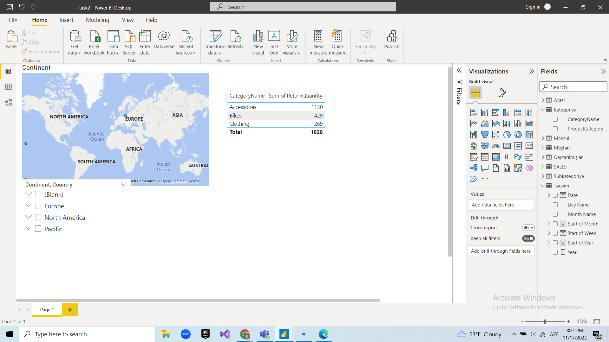

1. 2016-cı ildə 770, 2017-ci ildə isə 972 ədəd məhsul geri qaytarılıb.

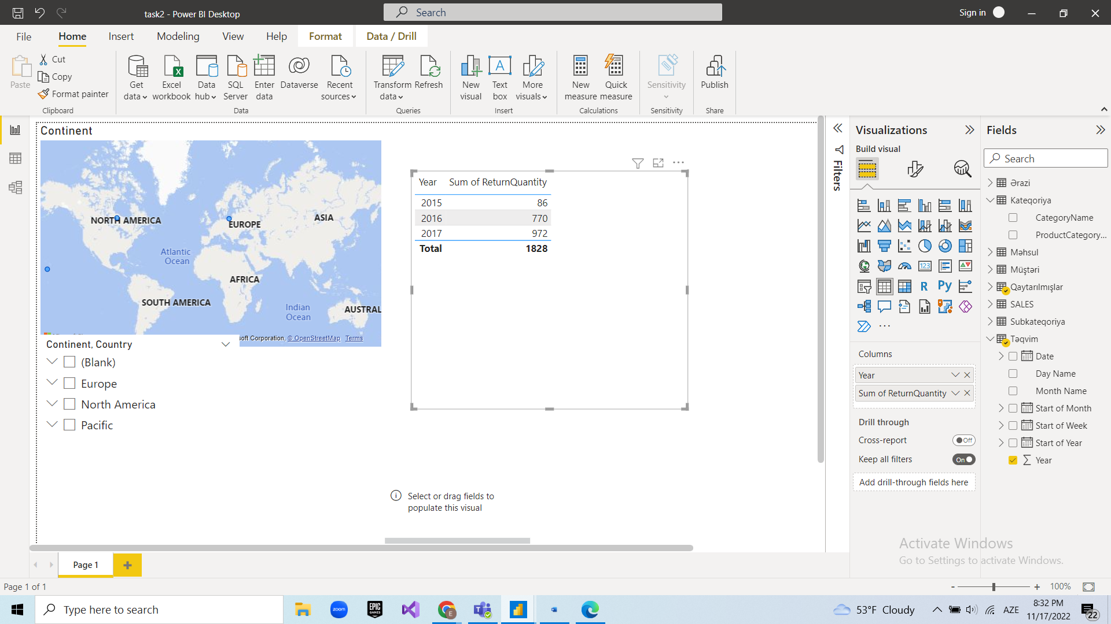

1. Hər bir şəxsin qaytardığı məhsul sayı düzgün əks olunmayıb, çünki bu 2 cədvəl arasında əlaqə yaradılmayıb.

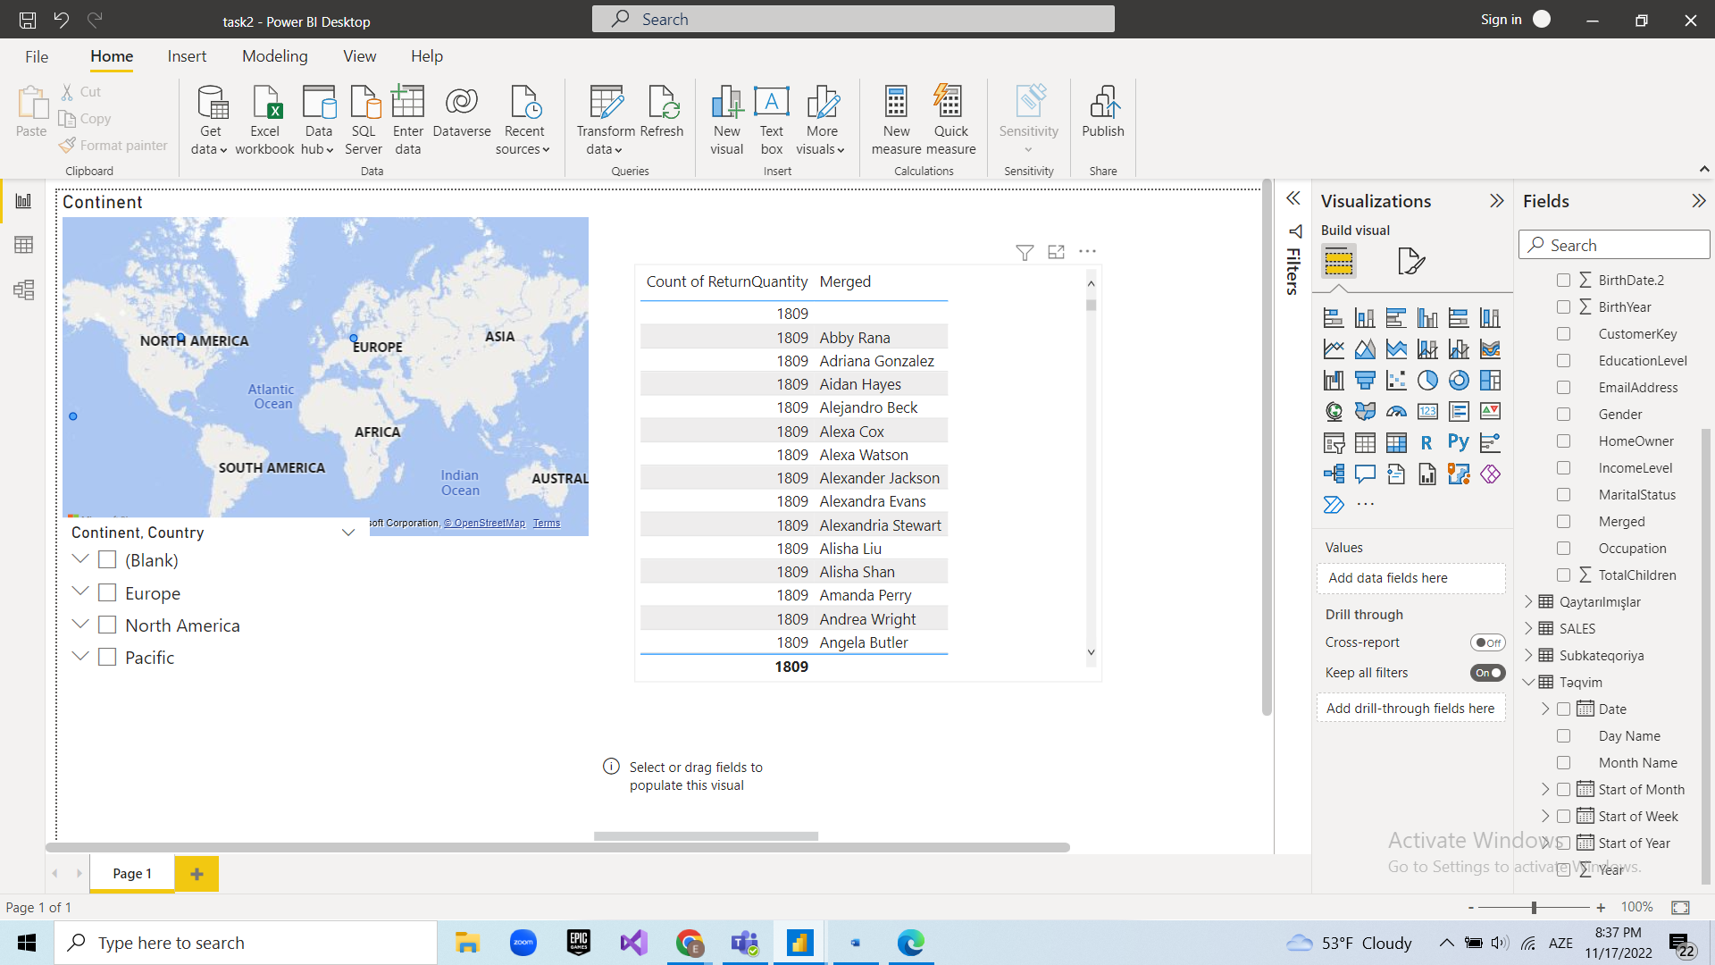

4) Total Order Quantity 84170-dir.

